***La Dimensión Ética y Médica del Aborto***

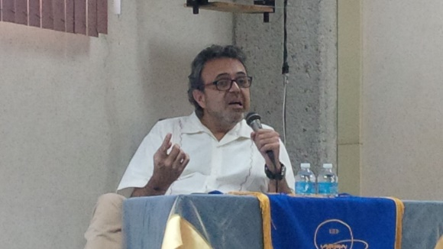El Dr. Raymundo Canales de la Fuente es Médico Cirujano egresado de la Universidad Nacional Autónoma de México (UNAM), especialista en Ginecología y Obstetricia por la misma universidad, especialista en Medicina Perinatal por el Instituto Nacional de Perinatología (INPer), certificado por el Consejo Mexicano de Ginecología y Obstetricia; se ha desempeñado como Presidente del Comité de Ética en Investigación del INPer, y Director General Adjunto de Salud Materna y Perinatal de la Secretaría de Salud. Es médico especialista del INPer, cuenta con amplia experiencia institucional y privada en el ejercicio de su especialidad, así como publicaciones en libros y revistas especializadas tanto en su área como en Bioética de la Reproducción, entre las cuales destacan: Nutrición Fetal y Salud Pública, Diabetes y Células Madre, Derecho a la salud, amenazada, Perros que olfatean el cáncer, Cromosoma del diseño, Bioética y reproducción, Eutanasia de gemelos, Maternidad subrogada, Salud del embrión, Ética e industria farmacéutica, La medicina regenerativa y la Clonación Humana. Actualmente tiene la representación del curso PROMPT en emergencias obstétricas para México, también ha sido profesor en múltiples cursos de pre y post grado en su especialidad.

La conferencia que dictó dentro de los trabajos del Diplomado en Cultura de la Bioética verso sobre la Dimensión Ética y Médica del Aborto resaltando que: La ética entendida de esa manera se convierte en un acto de discusión, primero, para fijar la postura de cada individuo y, después, la de la mayoría, con los objetivos puestos en el bien de la sociedad, preciso que la ética entendida como tal hace referencia al conjunto de normas morales que rigen la conducta humana, referente al aborto señalo que la Medicina lo define como toda expulsión del feto, natural o provocada, en el período no viable de su vida intrauterino, es decir, cuando no tiene ninguna posibilidad de sobrevivir.